chardonnay  Ticino  Denominazione di origine Controllata |  | 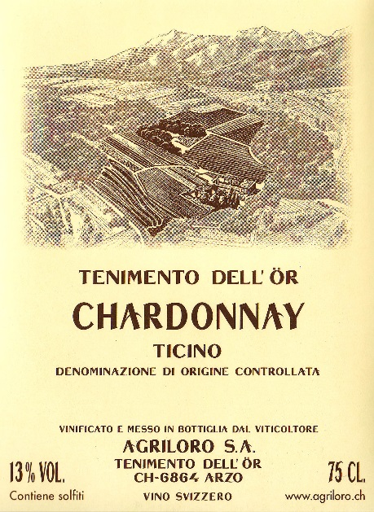
Provenienza | Tenimento dell’Ör ad Arzo
Vitigno | Chardonnay
Colore | Giallo paglierino intenso e brillante con riflessi verdognoli.
Profumo | Speziato con note di vaniglia e miele, con inconfondibili caratteri varietali che ricordano gli agrumi, in particolare limone e pompelmo maturo.
Sapore | Spiccati aromi varietali e buona freschezza, armonico ed elegante con un finale sapido e persistente.
Invecchiamento | 5/6 anni
Grado alcolico | 13 Vol.%
Vinificazione | 24 ore di macerazione a freddo dell’uva intera, seguita da una pressatura soffice. La fermentazione e l’affinamento avvengono in barriques di rovere francese per il 50 % nuove ed il restante di secondo. Il vino rimane a contatto con le fecce per un periodo di 12 mesi, durante i quali vengono eseguiti costanti bâtonnages.
Osservazioni | E’ consigliabile non servire a temperature inferiori ai 10° C per avere una buona espressione aromatica.
Accompagnamento  gastronomico | Pesci di acqua dolce e di mare, carni bianche e formaggi a pasta molle stagionati e a pasta semi dura di almeno 5 mesi di stagionatura.

